**Tema: Prueba de Hipótesis para una Varianza $σ^{2}$ y Muestras Pequeñas $n≤30$.**

**Ejemplo 1.** Un fabricante de baterías para automóviles afirma que la vida de sus baterías está distribuida en forma normal con una desviación estándar de $σ=0.9$ años. (a) Si una muestra aleatoria de $n=10$ de estas baterías tiene una desviación estándar de $s=1.2$ años, ¿se puede pensar que $σ>0.9 años$? Utilice un nivel de significancia de 0.05. Usar el estadístico

$χ^{2}=\frac{ns^{2}}{σ_{0}^{2}}$

(b) También con la fórmula

$\frac{ns^{2}}{χ_{\frac{α}{2}}^{2}\left(n-1\right)}<σ^{2}<\frac{ns^{2}}{χ_{1-\frac{α}{2}}^{2}\left(n-1\right)}$

forme un intervalo de confianza con un nivel de confianza del 90%, donde $χ_{β}^{2}\left(m\right)$ es el número que deja en la cola derecha de una distribución ji-cuadrada con $m$ grados de libertad un área de $β$ unidades.

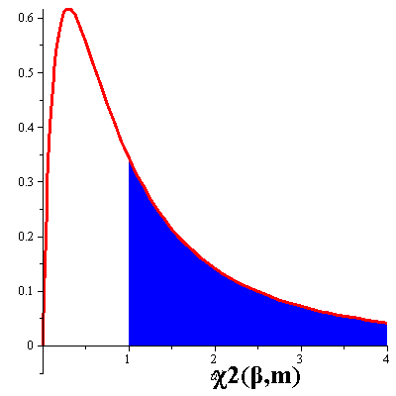

Las tablas de la distribución ji-cuadrada están al final. En el primer renglón están los valores de $β$, mientras que en la primera columna están los grados de libertad $m$.

**Solución.** Para la prueba de hipótesis hacemos los siguientes pasos:

**Paso 1.** Formamos la hipótesis nula y alterna:

$$H_{0}:σ^{2}=0.81$$

$$H_{1}:σ^{2}>0.81$$

**Paso 2.** Formamos la región critica con $α=0.05$, utilizando una distribución ji-cuadrada con $n-1=10-1=9$ grados de libertad. Como la hipótesis alterna es con >, la región crítica está formada por la cola derecha. Buscamos entonces $χ_{0.05}^{2}\left(9\right)$ el número que deja a la derecha un área de 0.05. Con las tablas de la ji-cuadrada obtenemos:

$$χ_{0.05}^{2}\left(9\right)=16.9$$

El cual se encuentra en la intersección de la columna donde está $0.05$ y el renglón donde está 9.

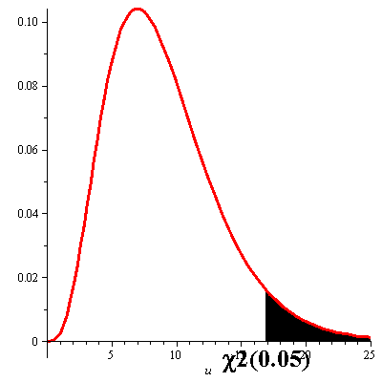

**Paso 3.** Evaluamos el estadístico

$χ^{2}=\frac{ns^{2}}{σ_{0}^{2}}$

donde $s^{2}={\left(1.22\right)}^{2}=1.44$, $σ_{0}^{2}=0.81$

$χ^{2}=\frac{\left(10\right)\left(1.44\right)}{0.81}=17.77$

**Paso 4.** Tomar una decisión. Como 16.9<17.77 se rechaza la hipótesis nula y la desviación estándar es mayor a 0.81 años.

Para (b) debemos encontrar el valor de $α$ en la fórmula del intervalo de confianza. Para esto recurrimos a la relación entre el nivel de confianza y $α$

$$0.9=1-α ⇒ α=0.1 ⇒ \frac{α}{2}=0.05$$

Entonces según la fórmula del intervalo de confianza debemos buscar los números $χ_{\frac{α}{2}}^{2}\left(9\right)$ y $χ_{1-\frac{α}{2}}^{2}\left(9\right)$ que serían $χ_{0.05}^{2}\left(9\right)$ y $χ_{0.95}^{2}\left(9\right)$. El primer número ya lo obtuvimos en la parte (a) y es $16.9$. El segundo número lo obtenemos de las tablas en la intersección de la columna donde está $0.95$ y el renglón donde está $9$ y es $3.33$. Con estos datos ya podemos formar el intervalo de confianza como:

$$\frac{10\left(1.44\right)}{16.9}<σ^{2}<\frac{10\left(1.44\right)}{3.33} ⇒0.8520<σ^{2}<4.32$$

**Ejercicios.**

1. Un fabricante de máquinas para empacar detergente afirma que su máquina podría llenar con un peso dado las cajas con una amplitud de variación no mayor de 0.4 onzas. La media y la varianza de una muestra de ocho cajas de 3 libras fueron iguales a 3.1 y 0.018, respectivamente. Pruebe la hipótesis de que la varianza de la población de las mediciones de los pesos es $σ^{2}=0.01$ frente a la alternativa $σ^{2}>0.01$. Utilice un nivel de significancia de $α=0.05$. También obtenga un intervalo de confianza con un nivel de confianza de 90%.
2. Se sabe que el contenido de nicotina de una cierta marca de cigarrillos está normalmente distribuida con una varianza de 1.3 miligramos. Probar la hipótesis $σ^{2}=1.3$ en contra de la alternativa $σ^{2}≠1.3$ si una muestra aleatoria de 8 cigarrillos tienen una desviación estándar $s=1.8$. Utilizar un nivel de significancia de 0.05. También obtenga un intervalo de confianza con un nivel de confianza de 90%.
3. Se dice que una máquina de bebidas está fuera de control si la varianza de los contenidos supera 1.15 decilitros. Si una muestra aleatoria de 25 bebidas de esta máquina tiene una varianza de 2.03 decilitros, ¿indica esto que, con un nivel de significancia de 0.05, la máquina está fuera de control? También obtenga un intervalo de confianza con un nivel de confianza del 90%

